План застройки площадки для проведения демонстрационного экзамена
по КОД № 1.2 по компетенции № 17 «Веб-дизайн и разработка»

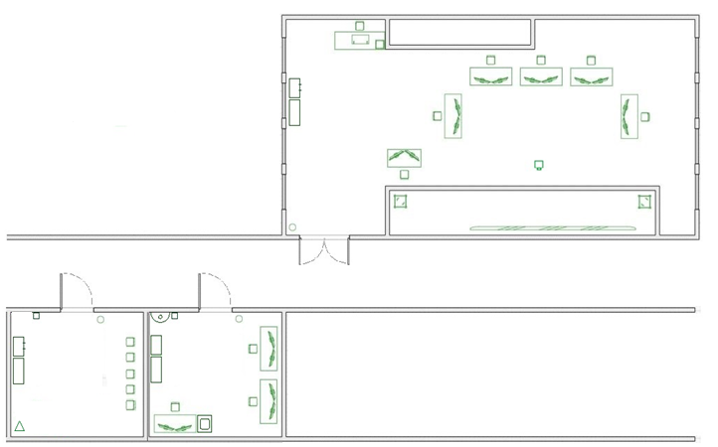
Компетенция: Веб-дизайн
и разработка
Номер компетенции: 17
Общая площадь площадки: 292,67 м²
Компетенция: Веб-дизайн и разработка
Номер компетенции: 17
Общая площадь площадки: 334,9 м²

Условные обозначения
Стол
Стул
Стеллаж
Шкаф для одежды
Шкаф с ячейками для вещей
Компьютер
МФУ
Проектор
Ноутбук
Аудиосистема с микрофоном
Экран
Колонки
Огнетушитель
Раковина
Мусорная корзина
Вешалка

Рабочая площадка – 251,28 м²

Комната экспертов – 41.39 м²

Комната участников – 42,23 м²

Директор О.В. Данилова

